Estimados Dr. Ernesto L. Ravelo Contreras y Dra. Martha Elizabeth González:

Por medio de esta carta le hago presente nuestro interés de publicar en su revista el trabajo titulado “A PROPOSAL TO ANALYZE SOCIAL TRANSGRESSION”.

En esta carta queremos clarificar que este trabajo no ha sido publicado y no está siendo sometido a evaluación en otra revista. Además, queremos dejar constancia que hemos seguido los procedimientos éticos correspondientes; y que ambas autoras están de acuerdo con la publicación de este trabajo en esta revista.

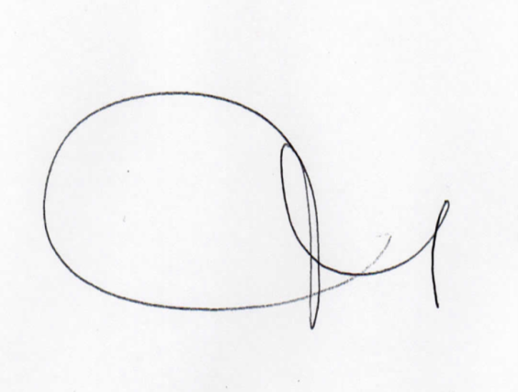 | 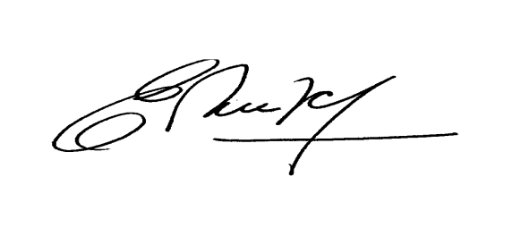
Maite Beramendi | Elena Zubieta

